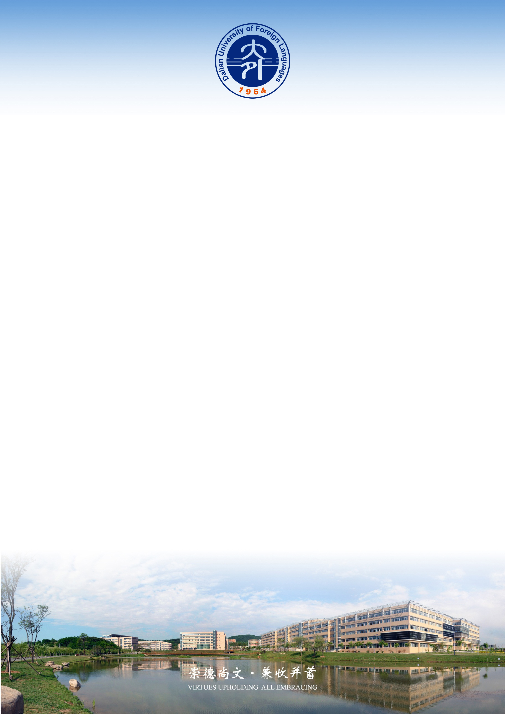

在 读 证 明

朱佳美慧，女，1993年1月4日出生，学号110160619。自2011年9月起至今在大连外国语大学经济与管理学院市场营销（英语）专业攻读学士学位，学制4年。如一切顺利，将于2015年7月毕业并取得学士学位证书
特此证明。

经济与管理学院
2014年10月24日

